Токамак плазмасын магниттік басқаруға арналған нейрожелілік контроллер: қауіпсіздік сүзгісі бар жабық контурлы ко-симуляция және классикалық реттегішпен салыстыру
  - A neural controller for magnetic control of tokamak plasma: closed-loop co-simulation with a safety filter and comparison with a classical regulator
Авторлар: [авторлардың аты-жөні], [ұйым, қала, ел]

Аңдатпа
Мақсаты. Токамак плазмасының орны мен токын магниттік басқаруға арналған нейрожелілік контроллерді қауіпсіздік сүзгісі бар жабық контурлы ко-симуляцияда әзірлеу және оны сол плантқа арнап жобаланған классикалық реттегішпен салыстыру. Әдісі. Грэд—Шафранов тепе-теңдігі, көпкатушкалы электр тізбегі, датчиктер кідірісі (1–3 мс), квадраттық бағдарламалау (QP) сүзгісі және PPO алгоритмі 1 кГц жиілікпен синхронды жұмыс істейтін ашық жүйеге біріктірілді. Плант параметрлерін рандомизациялау мен асимметриялы критиктің әсері абляциямен бөлінді; нәтижелер КТМ-ның жобалық параметрлерінде (тік тұрақсыздықтың өсу жылдамдығы 79 с⁻¹) 30 жұптасқан сидте бағаланды. Нәтижелері. Номиналды плантта үш оқыту сиді бойынша орта орын қатесі рандомизациясыз PPO-0 үшін 4,8 мм, рандомизацияланған нұсқалар үшін 6,3–6,0 мм, классикалық ПИД үшін 5,0 мм болды. Рандомизацияланған плантта ПИД плазманы 30 эпизодтың 24-інде, PPO нұсқалары 27–28-інде ұстады. Плант параметрлерін рандомизациялау қорек көзінің күшейтуі 1,3 болғанда (оқу ауқымынан тыс) үш сидтің үшеуінде плазманы ұстауға мүмкіндік берді (рандомизациясыз — біреуінде); камера кедергісі ×2 бойынша жүйелі артықшылық байқалмады. Асимметриялы критиктің жүйелі пайдасы анықталмады: бір сидте көрінген әсер қайта оқытуда қайталанбады. Сүзгі ток шегінің бұзылуын азайтады, бірақ толық кепілдік бермейді. 2 мс кідіріспен ПД-контур 1 кГц-те $γ≈192$ с⁻¹ дейінгі тұрақсыздықты ұстайды. Тұжырымы. Рандомизацияланған оқыту плант белгісіз болғанда пайдалы, бірақ номиналды дәлдіктің аздаған төмендеуімен; нәтижелер тек симуляцияға қатысты.
Кілт сөздер: токамак, плазманы басқару, күшейтілген оқыту, PPO, қауіпсіздік сүзгісі, квадраттық бағдарламалау, домендік рандомизация, тік тұрақсыздық.

Abstract
Aim. To develop a neural controller for magnetic control of the position and current of tokamak plasma in a closed-loop co-simulation with a safety filter, and to compare it with a classical regulator designed for the same plant. Method. A Grad–Shafranov equilibrium, a multi-coil circuit model, sensor delay (1–3 ms), a quadratic-programming (QP) safety filter and PPO are combined in an open system running in lock-step at 1 kHz. The effects of plant randomisation and of an asymmetric critic are separated by ablation; results are evaluated on 30 paired seeds for KTM design parameters (vertical growth rate 79 s⁻¹). Results. On the nominal plant, averaged over three training seeds, the position error was 4,8 mm for PPO trained without randomisation and 6,3–6,0 mm for the randomised variants, against 5,0 mm for the classical regulator. With randomised plants the classical regulator held the plasma in 24 of 30 episodes, the PPO variants in 27–28. Plant randomisation made the policy hold a supply gain of 1.3, outside the training range, in three of three training seeds (one of three without it); no systematic advantage was found for a doubled wall resistance. No systematic benefit of the asymmetric critic was found: an effect seen in one seed did not reproduce on retraining. The filter reduces violations of the coil-current limit but does not guarantee it. With a 2 ms delay a PD loop holds instabilities up to $γ≈192$ s⁻¹ at 1 kHz. Conclusion. Randomised training helps when the plant is uncertain, at a small cost in nominal accuracy; the results are simulation-only.
Keywords: tokamak, plasma control, reinforcement learning, PPO, safety filter, quadratic programming, domain randomisation, vertical instability.

Аннотация
Цель. Разработать нейросетевой контроллер магнитного управления положением и током плазмы токамака в замкнутой коссимуляции с фильтром безопасности и сравнить его с классическим регулятором, спроектированным для той же модели. Метод. Равновесие Грэда—Шафранова, многокатушечная электрическая цепь, задержка датчиков (1–3 мс), QP-фильтр безопасности и PPO объединены в открытую систему, работающую синхронно с частотой 1 кГц. Влияние рандомизации модели и асимметричного критика выделено абляцией; оценка выполнена на 30 парных сидах для проектных параметров КТМ (скорость роста вертикальной неустойчивости 79 с⁻¹). Результаты. На номинальной модели средняя по трём сидам обучения ошибка положения составила 4,8 мм для PPO без рандомизации и 6,3–6,0 мм для рандомизированных вариантов, у классического регулятора — 5,0 мм. При рандомизированных параметрах классический регулятор удержал плазму в 24 из 30 эпизодов, варианты PPO — в 27–28. Рандомизация позволила удержать плазму при усилении источника 1,3 (вне обучающего диапазона) во всех трёх сидах (без неё — в одном из трёх); систематического преимущества при удвоенном сопротивлении камеры не обнаружено. Систематической пользы асимметричного критика не выявлено. Фильтр уменьшает нарушения предела тока катушек, но не гарантирует его соблюдение. Результаты получены только в симуляции.
Ключевые слова: токамак, управление плазмой, обучение с подкреплением, PPO, фильтр безопасности, квадратичное программирование, рандомизация предметной области, вертикальная неустойчивость.

Кіріспе
Магниттік тұтқындаушы термоядролық қондырғыларда, әсіресе токамактарда, плазманың орны, пішіні және тогы полоидальды өріс катушкаларындағы кернеулер арқылы нақты уақыт режимінде басқарылады. Көлденең қимасы созылған плазма тік бағыт бойынша тұрақсыз: оны белсенді ұстамаса, плазма миллисекундтардан ондаған миллисекундқа дейінгі уақытта бірінші қабырғаға жетеді [1, 2]. Дәстүрлі басқару жүйелері сызықтандырылған модельдерге негізделген тәуелсіз ПИД-контурлардан, күшейту коэффициенттерін кестелеуден және тепе-теңдікті квазистатикалық қайта құрудан тұрады [2, 3]. Плазманың сызықты емес әрі көпбайланысты табиғаты мұндай архитектураға принципті шектеулер қояды, ал реттегішті әр жаңа плазма пішініне қолмен баптау көп уақыт алады.
Соңғы жылдары терең күшейтілген оқыту (Deep Reinforcement Learning, DRL) бұл жағдайды өзгертті. [4] жұмысында бір нейрожелілік саясат TCV токамагының 19 полоидальды катушкасын 10 кГц жиілікпен тікелей басқарып, созылған, теріс үшбұрыштылықты, «қар ұшқыны» (snowflake) және екі плазмалық «тамшы» конфигурацияларын ұстап тұрды. [5] DIII-D қондырғысында тиринг-тұрақсыздықтың пайда болуын алдын ала болжап, оған жол бермейтін контроллерді көрсетті. Сонымен бірге дизрупцияларды қондырғылар арасында болжау [6] және тепе-теңдікті қайта құруды жеделдету [7] бағыттары дамыды.
Алайда бұл нәтижелердің бәрі симуляторда оқытылған саясатқа сүйенеді: нақты плазмада сынақ-қателік әдісімен оқыту дизрупция, дивертордың қызып кетуі және вакуум камерасының механикалық зақымдануы қаупінен мүмкін емес. Сондықтан үш мәселе шешуші болып қалады: (1) симулятор мен нақты қондырғы арасындағы алшақтық (sim-to-real gap); (2) нейрожелінің шығысын қондырғы тізбегіне қосқанда қауіпсіздікті аналитикалық түрде қамтамасыз ету; (3) нәтижелердің қайталанғыштығы, өйткені жарияланған жүйелердің симуляторлары мен басқару кодтары әдетте толық қолжетімді емес.
Зерттеу тақырыбының өзектілігі осы үш мәселенің бір жүйе ішінде шешілуімен және нәтиженің классикалық реттегішпен әділ салыстырылуымен анықталады. Қазақстанда материалтану мақсатындағы КТМ токамагы бар; мұндай орташа өлшемді қондырғылар үшін цифрлық егіз және симуляциялық оқыту ортасы басқару алгоритмдерін нақты қондырғыға дейін тексеруге мүмкіндік береді.
Зерттеудің мақсаты — қауіпсіздік сүзгісі бар нейрожелілік контроллерді жабық контурлы ко-симуляцияда әзірлеу, оны сол плантқа арнап жобаланған классикалық реттегішпен салыстыру және плант параметрлерін рандомизациялау мен асимметриялы критиктің оқу аймағынан тыс плантқа төзімділікке әсерін өлшеу.
Зерттеу міндеттері:
- Токамак плазмасын DRL арқылы басқару бойынша жұмыстарды талдап, ашық мәселелерді анықтау.
- Тепе-теңдік, көпкатушкалы электр тізбегі, датчиктер, қауіпсіздік сүзгісі мен нейрожеліден тұратын ашық жабық контурлы ко-симуляцияны жасау.
- Сызықтандырылған плантта кідіріс пен жұмыс нүктелері бойынша жобаланған классикалық реттегішті базалық нұсқа ретінде құру.
- Нейрожеліні клондау мен PPO арқылы оқыту, рандомизация мен асимметриялы критиктің әсерін абляциямен бөліп көрсету.
- Оқу аймағынан тыс плантта, әртүрлі кідірісте және қауіпсіздік сүзгісінсіз сапаны өлшеу; ПД-контурдың тік тұрақсыздықты ұстау шегін сызықтық талдаумен анықтау.
Зерттеу нысаны — токамак плазмасының магниттік басқару жүйесі. Зерттеу пәні — симуляциялық ортада оқытылған нейрожелілік контроллердің сапасы мен төзімділігі.
Зерттеу болжамы: плант параметрлерін рандомизациялау және оқу кезінде критикке симулятордың жасырын күйін беру (асимметриялы критик) нейрожелінің оқу аймағынан тыс плантқа төзімділігін арттырады, ал QP-сүзгі басқару сапасын нашарлатпай, тоқтың шектік мәндерін сақтауға мүмкіндік береді деп болжанады.
Зерттеудің ғылыми жаңалығы. Біздің білуімізше, бір ашық жүйе ішінде келесілер бірге жүзеге асырылған: (i) Грэд—Шафранов тепе-теңдігінен алынған плазма мен көпкатушкалы тізбектің ортақ моделі, тек NumPy негізінде; (ii) болжамды ток шегі мен кернеу жылдамдығы шегі бар QP-сүзгі; (iii) рандомизация мен асимметриялы критик; (iv) коэффициенттері баптаумен емес, барлық кідірістер мен жұмыс нүктелері бойынша жобаланған классикалық базалық реттегіш. Қосымша нәтиже ретінде 1 кГц жиілікте кідіріс болғанда ПД-контур ұстай алатын тік тұрақсыздықтың өсу жылдамдығының сызықтық шегі өлшенді.
Практикалық маңыздылығы. Әзірленген орта мен бағалау хаттамасы басқа контроллерлерді (оның ішінде классикалық және оқытылған) бірдей шарттарда салыстыруға мүмкіндік береді; код және оқытылған салмақтар жариялануға дайын.

1. Әдебиетке шолу

1.1. Магниттік конфигурацияны DRL арқылы басқару
[4] жұмысы TCV токамагында (EPFL, Швейцария) магниттік конфигурацияны басқарудың тұтас нейрожелілік синтезін көрсетті. Бұрын пішінді басқару үшін алдымен тоқтарды есептейтін кері магнитостатика есебін шешіп, содан кейін тік орынды және радиалды ығысуды тұрақтандыратын жеке жүйелерді қосу керек болатын. Көрсетілген жұмыста бір саясат 19 катушканы тікелей басқарады. Агент марковтық шешім қабылдау процесі (MDP) ретінде тұжырымдалып, Maximum a Posteriori Policy Optimisation (MPO) алгоритмімен [8] оңтайландырылған. Бұл алгоритм саясатты жақсартуды параметрлік үлестірімдер класында, әрекет үлестірімінің ығысуына Кульбак—Лейблер қашықтығы бойынша шек қоя отырып орындайды:
 | $$\max_{π} E_{s∼ρ^{π}, a∼π}\left[Q(s,a)\right] \text{шарт:} E_{s}\left[D_{KL}\left(π(⋅∣s) ‖ π_{old}(⋅∣s)\right)\right]≤ε.$$ | (1)
Бақылау векторы шамамен 90 арнадан тұрады (магниттік зондтар, ағын ілмектері, катушкалардағы тоқтар және тағы басқалары), ал марапаттау функциясы мақсатты мәннен ауытқудың тегіс (экспоненциалды) функцияларынан құралған; тоқтардың шектеріне жақындағанда және терминалды оқиғаларда (қабырғамен жанасу, дизрупция) айыппұл қосылады. Тәжірибеде агент созылған, теріс үшбұрыштылықты және «қар ұшқыны» конфигурацияларын, сондай-ақ вакуум камерасындағы екі плазмалық «тамшыны» ұстап тұра алған [4].

1.2. Тиринг-тұрақсыздықтың алдын алу
Неоклассикалық тиринг-модалар (NTM), әдетте m/n = 2/1, жоғары нормаланған қысымда ($β_{N}$) дизрупцияның жетекші себебі болып табылады. Дәстүрлі тәсіл реактивті: пайда болған магниттік аралды Мирнов зондтарымен анықтап, содан кейін электрон-циклотрондық токты айдау арқылы басады. DIII-D қондырғысында [5] проактивті тәсіл ұсынылды: болжамды суррогат плазма күйінің дамуын алдын ала бағалап, DRL-агент тұрақсыздық туындамайтындай жолмен қыздыру қуаты мен қима пішінін өзгертеді. Бұл жұмыс контроллердің тұрақсыздықты басудың орнына болжам арқылы оған жол бермейтінін көрсетті, ал оның оқу ортасы нақты қондырғыдан алынған деректер негізінде құрылған суррогат болды.

1.3. Дизрупцияларды қондырғылар арасында болжау
Дизрупция кезінде жылулық энергия миллисекундтың үлестерінде жоғалады, содан кейін плазма тогы тез құлайды, ал релятивистік қашқын электрондар камераның тұтастығына қауіп төндіреді. [6] жұмысында ұсынылған FRNN моделі кеңістіктік конволюциялық қабаттарды (профильдік диагностика) және уақыт бойынша жиналатын деградацияны бақылайтын рекуррентті LSTM қабаттарын біріктіреді. DIII-D деректерінде оқытылған модель JET қондырғысында да дизрупцияны болжай алды, яғни қондырғылар арасында тасымалдау мүмкін екені көрсетілді.

1.4. Тепе-теңдікті қайта құруды жеделдету
Осьтік симметриялы плазманың тепе-теңдігі Грэд—Шафранов теңдеуімен сипатталады:
 | $$Δ^{*}ψ=R\frac{∂}{∂R}​\left(\frac{1}{R}\frac{∂ψ}{∂R}\right)+\frac{∂^{2}ψ}{∂Z^{2}}=−μ_{0}R^{2}p^{′}(ψ)−FF^{′}(ψ)=−μ_{0}R j_{ϕ},$$ | (2)
мұнда ψ — полоидальды ағын, p(ψ) — қысым, F(ψ) = RB_φ — полоидальды ток функциясы, $j_{φ}$ — плазманың тороидалды тогының тығыздығы. Сыртқы өлшемдерден ψ(R, Z) қайта құру (EFIT [9] сияқты пакеттер) нелинейлі итерацияларды қажет етеді және тік тұрақсыздықтың даму уақытымен салыстырғанда баяу. [7] жұмысында KSTAR үшін магниттік өлшемдер мен катушка тоқтарын ψ(R, Z) торына тікелей бейнелейтін нейрожелілік шешуші ұсынылды; бұл классикалық кодтарға қарағанда едәуір жылдам қайта құруға мүмкіндік береді.

1.5. Симуляциядан нақты қондырғыға көшу және қауіпсіздік
Нақты қондырғыда оқыту мүмкін болмағандықтан, барлық саясаттар симуляторда оқытылады, ал симулятор мен қондырғы арасындағы айырмашылық үш негізгі көзден туындайды: вакуум камерасының пассив құрылымдарындағы құйынды тоқтар, тасымалдың белгісіздігі және күштік электроника мен диагностика тізбегінің идеалды еместігі. Бұл айырмашылықты азайту үшін рандомизация (domain randomization) [10] қолданылады: оқу эпизодтарында ортаның негізгі параметрлері кездейсоқ өзгертіледі. Оған қосымша асимметриялы актор-критик [11] критикке оқу кезінде ғана қолжетімді жасырын (привилегиялы) ақпаратты береді, ал актор нақты қондырғының аппараттық интерфейсімен бірдей шулы өлшемдерді ғана көреді.
Нейрожелі — жаһандық аппроксиматор, оқу таралымынан тыс кірістер үшін тұрақтылықтың аналитикалық кепілдігі жоқ. Сондықтан оның шығысын күштік түрлендіргіштерге тікелей қосуға болмайды. Бақылау барьерлік функциялары (Control Barrier Functions, CBF) және нақты уақыттағы квадраттық сүзгі [12] жиі қолданылады. Жүйе $\dot{x}=f(x)+g(x)u$ түрінде, ал қауіпсіз жиын $C=\{x: h(x)≥0\}$ ретінде берілсе, оны инвариантты ету шарты
 | $$L_{f}h(x)+L_{g}h(x) u ≥ −α\left(h(x)\right)$$ | (3)
түрінде жазылады, ал сүзгі әр қадамда нейрожелінің $u_{RL}$ әрекетін ең аз өзгертетін
 | $$u_{s}=arg\min_{u∈U} 1/2‖u−u_{RL}‖^{2} \text{шарт: (3)}$$ | (4)
квадраттық бағдарламалау (QP) есебін шешеді. Әрекет қауіпсіз болса, сүзгі оны өзгертпей өткізеді.

1.6. Симуляторлар мен ашық құралдар
Зерттеулерді TORAX [13] (JAX негізіндегі дифференциалданатын 1D тасымал симуляторы), Грэд—Шафранов теңдеуінің ашық шешушілері (FreeGS, TokaMaker) және тәжірибелік деректердің IMAS [14] стандарты қолдайды. Бұл құралдар ядроның тасымалын және 2D тепе-теңдікті қамтиды, бірақ көпкатушкалы электр тізбегін, сенсор кідірісін және қауіпсіздік сүзгісін DRL оқыту циклымен біріктіретін, жүктеп алып қайта өндіруге болатын толық мысал жеткіліксіз.

1.7. Салыстырмалы талдау және ашық мәселелер
1-кестеде талқыланған жұмыстар және осы мақаладағы жүйе салыстырылған. Кесте жұмыстардың міндеттері әртүрлі екенін көрсетеді: тек [4] және [5] контроллерді нақты қондырғыда сынаған, [6] және [7] басқару емес, диагностика мен қайта құру міндеттерін шешеді.
1-кесте. Талқыланған жұмыстар мен осы мақаладағы жүйенің салыстырмасы
Жұмыс | Қондырғы | Әдіс | Не басқарылады / болжанады | Цикл | Күйі
[4] | TCV | MPO (актор-критик) | 19 PF катушканың кернеуі | 10 кГц | нақты қондырғыда сыналған
[5] | DIII-D | DRL + болжамды суррогат | қыздыру қуаты, қима пішіні | мс-тар | нақты қондырғыда сыналған
[6] | DIII-D → JET | CNN + LSTM (FRNN) | дизрупцияны болжау | — | офлайн, қондырғылар арасында
[7] | KSTAR | DNN-суррогат | ψ(R, Z) қайта құру | — | офлайн
Осы жұмыс | KTM (симуляция) | PPO + асимметриялы критик + QP-сүзгі | 8 тізбектің кернеуі | 1 кГц | тек симуляция
Талдау нәтижесінде, біздің білуімізше, төмендегі мәселелер жеткілікті қамтылмаған: (а) жарияланған DRL-контроллерлерді сол плантқа арнап жобаланған классикалық реттегішпен бірдей шарттарда салыстыру сирек; (б) рандомизацияның және асимметриялы критиктің оқу аймағынан тыс плантқа төзімділікке әсері бөлек өлшенбеген; (в) қауіпсіздік сүзгісінің нақты үлесі, яғни сүзгіні өшіріп салыстыру; (г) белгілі бір кідіріс пен іріктеу жиілігінде контроллер ұстай алатын тұрақсыздықтың шегі. Төменде осы төрт мәселеге бағытталған зерттеу сипатталады.

2. Зерттеу әдістемесі

2.1. Жүйе архитектурасы
Жабық контур төрт блоктан тұрады және 1-суретте көрсетілген. Симулятордың интегралдау қадамы мен нейрожелінің инференс жиілігі қатаң синхрондалған: Δt = 1 мс (f = 1 кГц). Әр қадамда симулятор плазма күйін береді, датчиктер эмуляторы оны кідіртіп, шу мен дрейф қосады, нейрожелі басқару әрекетін есептейді, қауіпсіздік сүзгісі кернеуді тексеріп түзетеді, содан кейін симулятор физикалық теңдеулерді Δt уақытқа алға интегралдайды. Блоктар арасында тек деректер келісімі (I/O контракт) беріледі: симулятордан контроллерге $[R_{c},Z_{c},I_{p},I_{c},Ψ,B]$ (м, м, А, А, Вб, Тл), контроллерден симуляторға $[V_{1},…,V_{m}]$ (В), екеуі де float64.
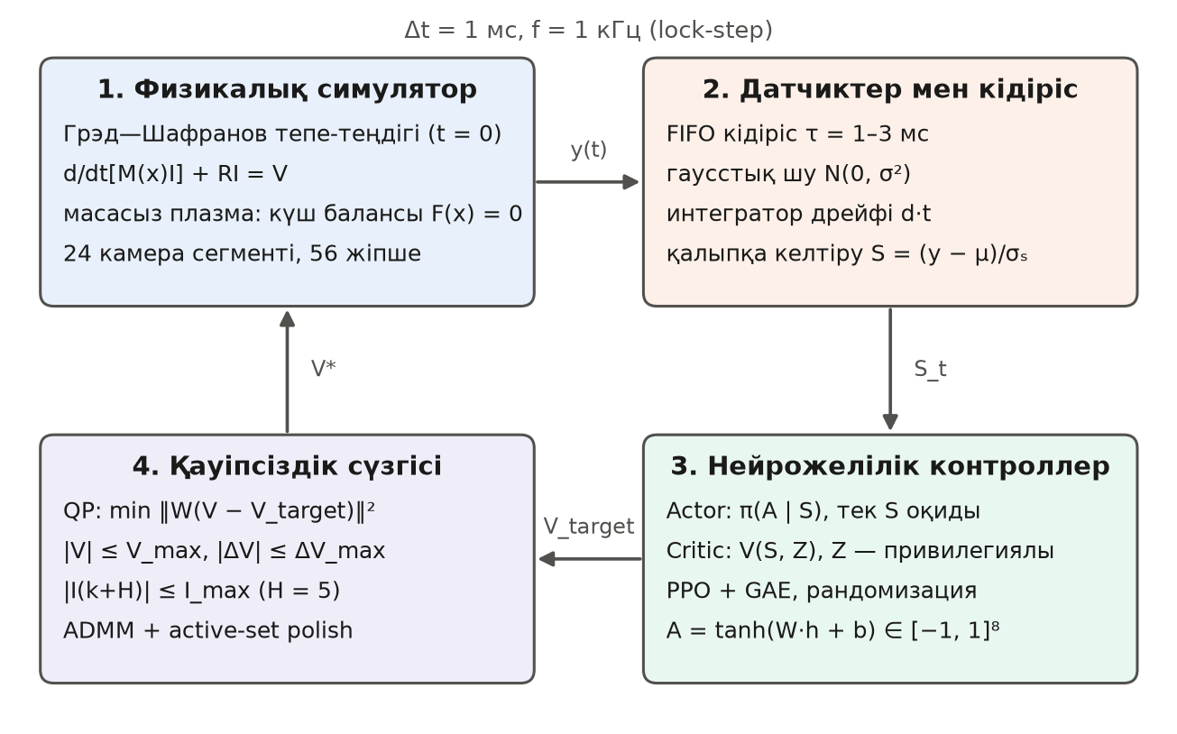
1-сурет. Жабық контурлы ко-симуляцияның архитектурасы

2.2. Физикалық симулятор (1-блок)
Симулятор қатаң ығысатын токты плазма (rigid-current-displacement) моделіне негізделген, ол тік тұрақсыздықты жобалауда қолданылатын RZIp класындағы модельдермен ұқсас [1, 2]. Бастапқы сәтте Грэд—Шафранов (2) теңдеуінің бекітілген шекарамен шешімі есептеледі [15]: ол ток тығыздығы $j_{φ}$(R, Z), ішкі индуктивтілік $l_{i}$ және $β_{p}$ береді. Ток тығыздығы салмақтары сақталатын $N_{f}$ тороидалды жіпшелерге бөлінеді, олар ток центроиды $x=(R_{c},Z_{c})$ бойымен бірге қозғалады.
Өткізгіштер: орталық соленоид (CS), алты PF катушкасы, қарама-қарсы тізбектелген екі орамнан тұратын тік тұрақтандыру (VS) жұбы және D-тәрізді вакуум камерасының 24 сегменті (болат, қалыңдығы 4 мм). Барлық өткізгіштер және плазма өзара индуктивтілік матрицасы арқылы байланысады, ол екі коаксиалды ілмектің өзара индуктивтілігінің тұйық формулаларынан есептеледі:
 | $$M(R_{1},Z_{1};R_{2},Z_{2})=μ_{0}\sqrt{R_{1}R_{2}}\left[\left(\frac{2}{k}−k\right)K(k)−\frac{2}{k}E(k)\right], k^{2}=\frac{4R_{1}R_{2}}{(R_{1}+R_{2})^{2}+(Z_{1}−Z_{2})^{2}},$$ | (5)
мұнда K, E — толық эллипстік интегралдар. Өріс осы функцияның туындысынан алынады ($B_{R}=−\frac{1}{2πR}∂_{Z}Ψ$, $B_{Z}=\frac{1}{2πR}∂_{R}Ψ$); бұл байланыс сынақтарда ақырлы айырымдармен тексерілген. Электр тізбегі матрицалық теңдеумен сипатталады:
 | $$\frac{d}{dt}\left[M(x) I\right]+R I=V, I=col(I_{c}, I_{v}, I_{p}), V=col(V_{c}, 0, 0).$$ | (6)
Теңдеу $M dI/dt$ түрінде емес, $d(MI)/dt$ түрінде жазылған: қозғалатын плазманың қозғалыс ЭҚК-і осы жерде сақталады, ал тік ығысуға қарсы әсер ететін камера тоқтарын дәл сол тудырады.
Плазманың Альфвен уақыты бір микросекундтан аспайды, яғни басқару қадамынан кемінде үш ретке кіші, сондықтан плазма массасыз деп алынады және $x$ динамикалық айнымалы емес, күш балансының түбірі болады:
 | FR=2πIpf​wfRfBZext(f)+μ0Ip22Λ=0, FZ=−2πIpf​wfRfBRext(f)=0, | (7)
 | $$Λ=ln\frac{8R_{c}}{a\sqrt{κ}}+β_{p}+\frac{l_{i}}{2}−\frac{3}{2}.$$ | (8)
Бұл — Шафранов бойынша сақина мен тор түтікшесінің күші [16], сыртқы өрістің күшіне қарсы тұрады. Созылған плазма Z бойынша тұрақсыз түбірде орналасады; одан қашуды вакуум камерасының L/R уақытына дейін баяулататын — камерада индукцияланған ток. Интегралдау үшін жасырын Эйлер әдісі қолданылады: әр ішкі қадамда $(M(x_{n+1})+hR) I_{n+1}=M(x_{n}) I_{n}+hV_{n}$, мұнда жаңа тоқтар $I_{n+1}$ жаңа орынға қатысты сызықты, сондықтан тек екі өлшемді $x_{n+1}$ түбірі хорда-Ньютон әдісімен ізделеді. Бастапқы катушка тоқтары қалыпты күш балансы мен мақсатты шекарадағы изоағын шартынан регуляризацияланған ең кіші квадраттар әдісімен табылады.
Қондырғы параметрлері КТМ-ның жобалық мәндерінен (шамамен) алынған; катушкалар жиыны машинаға масштабталған жалпы схема, нақты инженерлік геометрия емес. Параметрлер 2-кестеде келтірілген.
2-кесте. Модельденетін құрылғының параметрлері
Шама | Мәні
Үлкен / кіші радиус, $R_{0}$ / a | 0,86 м / 0,43 м
Созылу / үшбұрыштылық, κ / δ | 1,70 / 0,40
Тороидалды өріс $B_{0}$, плазма тогы $I_{p}$ | 1,0 Тл, 0,75 МА
$l_{i}$, $β_{p}$, $q_{95}$ (ГШ шешімі) | 0,88, 0,57, 4,33
Басқару тізбектері | CS, PF1–PF6, VS (барлығы 8)
Камера сегменттері, плазма жіпшелері | 24, 56
Ағын ілмектері, магниттік зондтар | 12, 16
Тік тұрақсыздықтың өсу жылдамдығы γ | 79 с⁻¹ (сызықты талдау бойынша 85 с⁻¹)
Плазма мен қабырға арасындағы ең аз саңылау | 87 мм

2.3. Датчиктер мен кідіріс эмуляторы (2-блок)
Нақты өлшемдерді модельдеу үшін симулятордың $y$ векторы FIFO-буфер арқылы $d$ қадамға кідіртіледі ($d∈\{1,2,3\}$, эпизод басында кездейсоқ таңдалады), оған гаусстық шу мен магниттік арналардағы интегратордың сызықтық дрейфі қосылады:
 | $$\tilde{y}(t)=y(t−d Δt)+δ t+η(t), η∼N(0,Σ),$$ | (9)
мұнда δ — дрейф жылдамдығы (ағын ілмектері мен зондтар үшін, эпизод сайын қалыпты үлестіммен таңдалады, шамасы масштабтың 0,2 %/с). Стандартты ауытқулар: орын үшін 1 мм, $I_{p}$ үшін 0,2 %, катушка тоқтары үшін шектің 0,2 %, ағын үшін 0,1 %, өріс үшін 0,5 % (тиісті масштабтан). Нейрожеліге беру үшін шамалар өлшемсіз бірліктерге келтіріледі:
 | $$S=(\tilde{y}−μ)/σ_{s},$$ | (10)
мұнда μ — бастапқы тепе-теңдіктің мәні, σ_s — әр арна класының тұрақты физикалық масштабы (жүгіртілетін статистика емес, сондықтан бірдей өлшем әрдайым бірдей кірісті береді). CS рампасының жалпы ағыны барлық ілмектерді шкаладан шығарып жібермеу үшін ағын ілмектері өз орташасынан айырма ретінде беріледі. Желінің кірісі: 39 өлшем ($R_{c},Z_{c},I_{p}$, 8 катушка тогы, 12 ағын, 16 өріс), 3 қателік ($R_{c}−R_{ref}$, $Z_{c}−Z_{ref}$, $I_{p}−I_{p}^{ref}$) және алдыңғы әрекет (8), барлығы 50 өлшем.

2.4. Қауіпсіздік сүзгісі (4-блок)
Нейрожелі әрекеті $A_{t}∈R^{m}$, $‖A_{t}‖_{∞}≤1$ нысаналы кернеуге айналады: $V_{target}=V_{ff}+V_{max}⊙A_{t}$, мұнда $V_{ff}$ — тепе-теңдік тоқтарын ұстайтын және плазманың кедергілік кернеуін CS рампасымен беретін номиналды кернеу (тек номиналды кедергілерден есептеледі). Кернеу күштік түрлендіргішке дейін QP-проекциядан өтеді (түзетілген, «қауіпсіз» кернеу $V_{s}$ деп белгіленген):
 | $$V_{s}=arg\min_{V} 1/2‖W(V−V_{target})‖^{2}, W=diag(1/V_{max,j}),$$ | (11)
 | $$max(−V_{max}, V_{prev}−ΔV) ≤ V ≤ min(V_{max}, V_{prev}+ΔV), −I_{max}≤a+BV≤I_{max}.$$ | (12)
Бірінші қатар — қорек көзінің кернеу шегі және оның өзгеру жылдамдығы ($ΔV=0,4 V_{max}$ бір қадамда). Екіншісі — катушка тогының $H=5$ қадамнан кейінгі шегі: $I_{c}(k+H)=a+BV$ — $V$ бойынша сызықты, өйткені (6) теңдеу тоққа қатысты сызықты (плазма орны қатыртылған, кернеу $H$ қадам бойы тұрақты деп алынады). Әр катушка үшін $h_{j}(V)=I_{max,j}−\left|I_{j}(k+H)\right|≥0$ шарты (3) шартының дискретті уақыттағы болжамды түрі болып табылады. QP есебі ADMM әдісімен (OSQP итерациясы [17], бейімделгіш қадам) шешіліп, белсенді жиында дәл шешіммен «жылтыратылады»; кездейсоқ есептерде нәтиже SLSQP-пен 10⁻¹³ дәлдікпен сәйкес келеді (сынақ). Сұралған әрекет қауіпсіз болса, сүзгі оны өзгертпейді. Ток шегі орындалмайтын болса (катушка шектен асып кеткен), әр жолдың шекаралары кернеу жәшігімен қол жеткізуге болатын аймаққа қиылады, сондықтан сүзгі сәтсіздікке ұшырамай, қорек көзі мүмкіндігінше кері итереді. Сүзгінің ток болжамы номиналды кедергілермен есептеледі, яғни плант параметрлерінің шамасы белгісіз болғанда кепілдік емес, болжам береді; бұл 3.4-бөлімде өлшенеді.

2.5. Марапаттау функциясы және тоқтату шарттары
Бір қадамдағы марапаттау плазманың орнын, шекара пішінін және токты ұстау сапасын, сондай-ақ басқарудың тегістігі мен сүзгіге тәуелділікті бағалайды:
 | $$r_{t}=0,4 e^{−(e_{pos}/σ)^{2}}+0,3 e^{−(e_{sh}/σ)^{2}}+0,3 e^{−{\left(\frac{I_{p}−I_{p}^{ref}}{0,01 I_{p}^{ref}}\right)}^{2}}−\frac{0,1}{m}‖A_{t}−A_{t−1}‖^{2}−\frac{0,1}{m}‖W(V_{s}−V_{target})‖^{2}−50⋅1_{term},$$ | (13)
мұнда σ = 1 см, $e_{pos}=‖(R_{c},Z_{c})−(R_{ref},Z_{ref})‖$, ал $e_{sh}$ — мақсатты шекарадағы 16 нүктеде өлшенген изоағын қатесінің ($(Ψ_{k}−\overset{‾}{Ψ})/(2πR\left|B_{p}\right|)$, м) RMS мәні, қатаң ығысу алынып тасталған. Бір қадамдағы марапаттаудың жоғарғы шегі — 1. Эпизод бірден тоқтатылады және айыппұл салынады, егер: плазма шекарасы мен камера арасындағы ең қысқа қашықтық ≤ 2 см (қабырғамен жанасу), $\left|dI_{p}/dt\right|>{10}^{7}$ А/с (ток өшуі), $\left|Z_{c}\right|>0,30$ м немесе күш балансының түбірі жоғалса (VDE).

2.6. Нейрожелілік контроллер және оқыту (3-блок)
Актор — екі жасырын қабаты (128 × 128, tanh) бар тікелей таралатын желі, ал саясат гаусстық: $π_{θ}(A∣S)=N(μ_{θ}(S),diag σ^{2})$, $μ_{θ}=tanh(W_{L}h+b_{L})$. Қолданыста тек орташа $μ_{θ}$ пайдаланылады. Критик — сондай құрылымды желі $V_{ϕ}$. Оқыту PPO [18] арқылы жүргізіледі:
 | $$L^{CLIP}(θ)=E_{t}\left[min\left(ρ_{t}(θ){\hat{A}}_{t}, clip(ρ_{t}(θ),1−ϵ,1+ϵ){\hat{A}}_{t}\right)\right], ρ_{t}(θ)=\frac{π_{θ}(A_{t}∣S_{t})}{π_{θ_{old}}(A_{t}∣S_{t})},$$ | (14)
ал артықшылық функциясы жалпыланған артықшылық бағасымен (GAE) [19] есептеледі:
 | δt=rt+γVϕ(⋅t+1)(1−dt)−Vϕ(⋅t), At=l≥0​(γλ)lδt+l. | (15)
Уақыт шегіне жеткен эпизод $V_{ϕ}$ арқылы бутстрапталады, ал нақты тоқтату (VDE, қабырға, ток өшуі) болашақты нөлдейді. Градиенттер қолмен жазылған және ақырлы айырымдармен тексерілген. Гиперпараметрлер: γ = 0,99, λ = 0,95, ε = 0,2, 8 эпоха, мини-батч 512, Adam, lr = 10⁻⁴, мақсатты KL = 0,02 (1,5 есе асқанда эпоха тоқтатылады), бастапқы log σ = −2,5, жиын 2048 қадам, барлығы 10⁵ қадам.
Ашық контурда ($A=0$) плазма қабырғаға тиіп жоғалады (3-бөлім), яғни оқуды кездейсоқ саясатпен бастағанда тәжірибе қысқа, терминалмен аяқталатын эпизодтардан тұрады. Сондықтан актор алдымен классикалық реттегіштің (2.7-бөлім) әрекеттеріне клондалады (20 эпизод; орындалатын әрекетке шу қосылады, бірақ белгі ретінде шусыз әрекет алынады), ал критик дисконтталған қайтарымдарға бейімделеді.
Рандомизация. Әр эпизод басында плант параметрлері кездейсоқ таңдалады: вакуум камерасының кедергісі $κ_{w}∼logU(0,7; 1,5)$, плазма кедергісі $κ_{p}∼logU(0,5; 2)$ (номиналға қатысты) және қорек көзінің күшейту қателігі $g∼U(0,85; 1,15)$ (қолданылатын кернеу / сұралатын кернеу). Датчик кідірісі, шу, дрейф және бұзылу оқиғалары барлық нұсқада рандомизацияланады; нұсқалар плант параметрлері мен критик құрылымы бойынша ғана ерекшеленеді. Контроллерге, ал сондай-ақ номиналды кернеуге, сүзгінің болжамына және классикалық реттегіштің жобасына таңдалған мәндер белгісіз. Қосымша бұзылулар: VS жұбына бастапқы ток соққысы, бір эпизодта $β_{p}$ мен $l_{i}$ өзгеретін оқиға (ықтималдық 0,7, 10 мс ішінде $β_{p}$ 0–10 %-ға кемиді, $l_{i}$ ±3 %-ға өзгереді) және тірек секірісі (ықтималдық 0,5; R бойынша ±1 см, Z бойынша ±2 см).
Асимметриялы критик. Критик оқу кезінде ғана қолжетімді $Z_{t}$ жасырын күйін қосымша кіріс ретінде алады: $V_{ϕ}(S_{t},Z_{t})$. Онда кідірістен және шудан таза $R_{c},Z_{c},I_{p}$, катушка тоқтары, 24 камера тогы, $l_{i}$ мен $β_{p}$ ауытқулары, эпизодтың плант параметрлері ($lnκ_{w}$, $lnκ_{p}$, $g−1$) және датчик кідірісі бар (41 өлшем). Актор тек аппараттық интерфейсте бар $S_{t}$ кірісін (50 өлшем) көреді, сондықтан орналастыру кезінде критик қажет емес.

2.7. Классикалық базалық реттегіш
Салыстыру әділ болу үшін классикалық реттегіш сол плантқа арнап жобаланды және ол да тек нейрожеліге берілетін шулы, кідіртілген өлшемдерді пайдаланады. Құрылымы: (i) тік бағытта — VS қорек көзінің кернеуіне ПД-реттегіш, $V_{VS}=V_{ff}−k_{p}e_{Z}−k_{d}{\dot{e}}_{Z}$; (ii) радиалды бағытта — $R_{c}$ бойынша ПИ, PF тоқтарының радиалды ығысуды тудыратын (тік ығысуды тудырмайтын) ең кіші нормалы өрнегі бойынша; (iii) $I_{p}$ үшін CS рампасына түзету; (iv) VS тогын PF катушкаларына жай «түсіру» (VS-ке ток шегінен шығып кетпеуге мүмкіндік беру).
Күшейту коэффициенттері баптаумен емес, жобалау арқылы алынды. Симулятордың бір қадамы номиналды плант үшін ақырлы айырымдармен сызықтандырылды: $I_{n+1}=AI_{n}+BV_{n}$, $x_{n}=x_{0}+C(I_{n}−I_{0})$. Кідіріс $d$ қадам ығысу регистрі ретінде күй векторына қосылды, ал тұйық жүйенің спектрлік радиусы барлық $d∈\{1,2,3\}$ және төрт жұмыс нүктесі (бастапқы нүкте, CS рампасының эпизод соңындағы тогы, $β_{p}$ мен $l_{i}$ өзгерген екі нүкте) бойынша есептелді. Гиперпараметрлер торында тұрақты аймақтың ең терең нүктесі, яғни тұрақсыз жұптан ең алыс нүкте таңдалды. Баяу тізбек режимдері барлық тұрақты коэффициенттерде $\left|z\right|=1$ шамасында болатындықтан, «ең кіші спектрлік радиус» критерийі жарамсыз екені анықталды.

2.8. Бағалау хаттамасы
Барлық бағалау 30 жұптасқан сидте жүргізіледі (5000–5029; оқу кезінде қолданылмайды): сид бұзылулар тізбегін, шуды, кідірісті және плант параметрлерін анықтайды, сондықтан контроллерлер бірдей эпизодтарда салыстырылады. Эпизод ұзақтығы 500 мс. Көрсеткіштер: аман қалу үлесі (плазма жоғалмаған эпизодтар), аман қалған эпизодтардағы RMS орын қатесі, RMS пішін қатесі, эпизод қайтарымы, QP сүзгісінің араласу үлесі және ток шегі бұзылған қадамдардың үлесі. Контроллерлерді салыстыру үшін жұптасқан Уилкоксон критерийі [20] қолданылады. Қолданылған контроллерлер: классикалық реттегіш (ПИД), ашық контур ($A=0$) және үш PPO нұсқасы: PPO-0 (симметриялы критик, рандомизациясыз), PPO-DR (симметриялы критик, рандомизациямен), PPO-DR-AC (асимметриялы критик, рандомизациямен). Үш нұсқа бірдей клондау процедурасымен (20 демонстрация), гиперпараметрлермен және қадам санымен оқытылды; олар тек рандомизация мен критик құрылымы жағынан ерекшеленеді.

3. Зерттеу нәтижелері

3.1. Плант және ашық контур
2-кестеде сипатталған құрылғы үшін тік тұрақсыздықтың ашық контурдағы өсу жылдамдығы $γ=79$ с⁻¹ (уақыттық интегралдау бойынша), ал сызықтандырылған модельде 85 с⁻¹. Бұл шамалар арасындағы 7 % айырма сызықтандыру қадамының ақырлы болуымен түсіндіріледі. Яғни ашық контурда ауытқу шамамен 13 мс ішінде $e$ есе өседі.
Ашық контурда ($A=0$, тек номиналды $V_{ff}$) номиналды плантта 30 эпизодтың 30-інде плазма жоғалды; орта есеппен эпизод 137 мс-тан кейін тоқтатылды (3-сурет). Рандомизацияланған плантта ашық контур 30 эпизодтың 2-інде ғана аман қалды. Бұл нәтиже модельдің мақсатты қасиетін растайды: белсенді басқарусыз тұрақсыз тепе-теңдік сақталмайды.
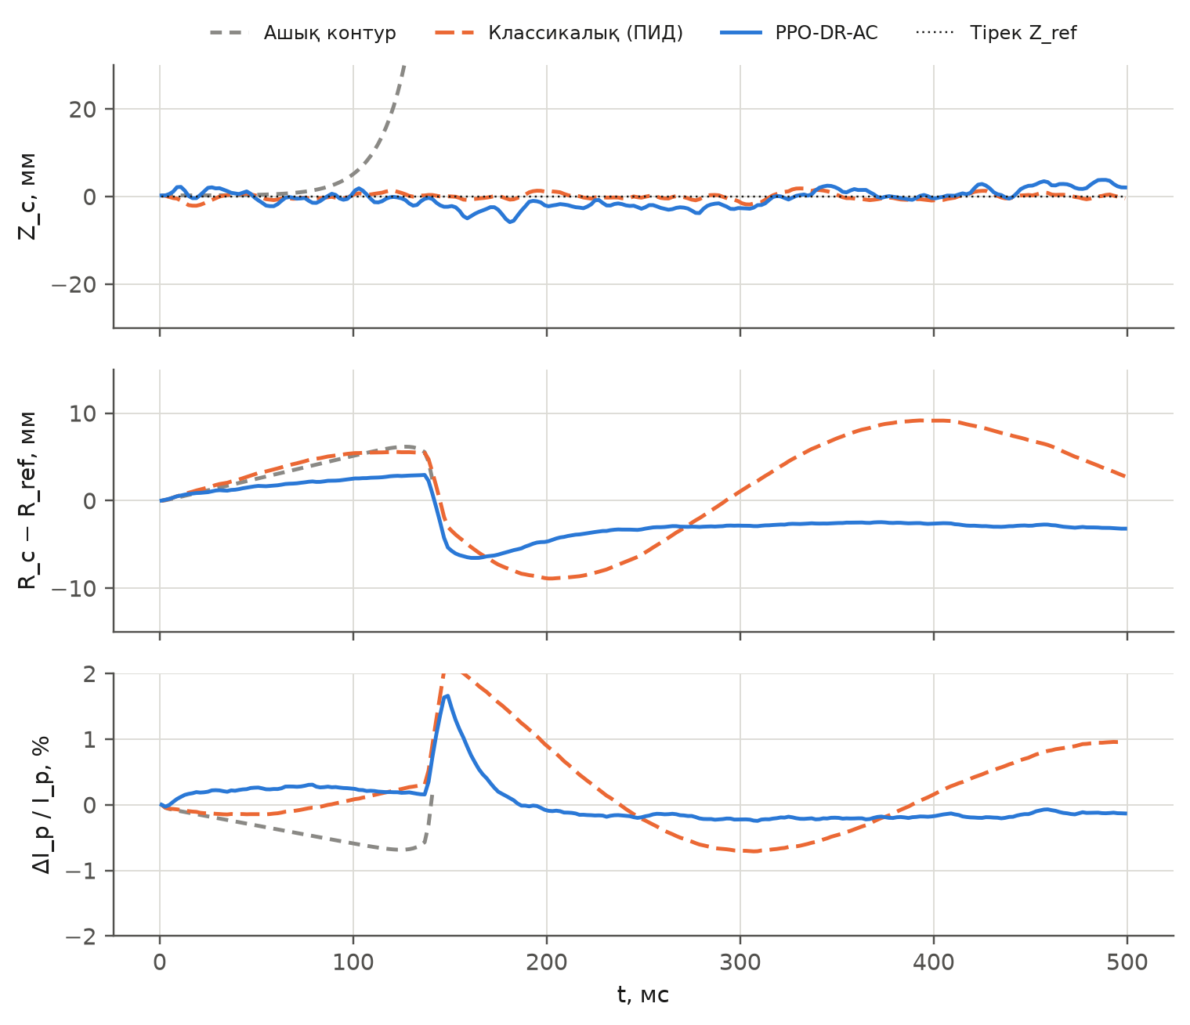
3-сурет. Бір бұзылу тізбегіндегі (сид 5003, номиналды плант) орын мен ток қателері. Ашық контур тік тұрақсыздықтан жоғалады; ~140 мс-та $β_{p}$ мен $l_{i}$ өзгеретін оқиға болады

3.2. Негізгі салыстыру
3-кестеде барлық контроллер екі шартта салыстырылған: номиналды плантта және оқу таралымынан алынған рандомизацияланған плантта (30 жұптасқан сид).
3-кесте. Контроллерлердің сапасы («рандом.» — рандомизацияланған плант; орта мән; $e_{pos}$ және $e_{sh}$ аман қалған эпизодтарда; қайтарым — орта ± стандартты қате)
Контроллер | Плант | Аман қалу | $e_{pos}$, мм | $e_{sh}$, мм | Қайтарым | QP араласуы
Ашық контур | номиналды | 0/30 | — | — | 51 ± 2 | 0 %
Ашық контур | рандом. | 2/30 | 48,8 | 44,8 | 27 ± 5 | 0 %
ПИД | номиналды | 30/30 | 5,0 | 7,3 | 381 ± 6 | 0 %
ПИД | рандом. | 24/30 | 22,0 | 10,8 | 120 ± 11 | 2 %
PPO-0 | номиналды | 30/30 | 4,0 | 6,9 | 420 ± 3 | 31 %
PPO-0 | рандом. | 27/30 | 5,6 | 11,2 | 321 ± 17 | 31 %
PPO-DR | номиналды | 30/30 | 6,0 | 8,6 | 368 ± 6 | 53 %
PPO-DR | рандом. | 28/30 | 6,0 | 8,6 | 342 ± 13 | 49 %
PPO-DR-AC | номиналды | 30/30 | 6,7 | 7,0 | 385 ± 8 | 2 %
PPO-DR-AC | рандом. | 28/30 | 6,3 | 7,6 | 344 ± 18 | 4 %
Номиналды плант. Үш PPO нұсқасы да, ПИД те барлық 30 эпизодта плазманы ұстады. 0-сидте PPO-0 ең жоғары қайтарымды (420) және ең аз орын қатесін (4,0 мм) көрсетті; ПИД-пен салыстырғанда қате 1,0 мм кіші (p = 0,003, жұптасқан Уилкоксон критерийі). Бірақ ол QP-сүзгіге қадамдардың 31 %-інде сүйенеді. PPO-DR-AC қайтарымы ПИД-тен статистикалық ажыратылмайды (p = 0,529), ал орын қатесі 1,8 мм артық (p = 0,035); сонымен қатар ол сүзгіні тек 2 % қадамда пайдаланады. Бұл — 0-оқыту сидінің нәтижесі; үш сид бойынша қайталануы 3.3-бөлімде тексеріледі.
Рандомизацияланған плант. ПИД-тің аман қалуы 80 %-ке (24/30), ал орын қатесі 22 мм-ге дейін өсті. PPO нұсқалары 30 эпизодтың 27 (PPO-0), 28 (PPO-DR) және 28 (PPO-DR-AC) эпизодында плазманы ұстап, қайтарым бойынша ПИД-ті асып түсті (p < 0,001). Үш PPO нұсқасының бір-бірінен айырмашылығы статистикалық маңызды емес: PPO-DR-AC және PPO-DR үшін p = 0,670, PPO-DR және PPO-0 үшін p = 0,105.
Барлық контроллер жоғалтқан эпизодтар. Рандомизацияланған 30 сидтің 2-інде төрт контроллердің барлығы плазманы жоғалтты: сид 5017: γ = 101 с⁻¹, кідіріс 3 мс, камера ×1,32, плазма ×1,11; сид 5028: γ = 101 с⁻¹, кідіріс 3 мс, камера ×1,32, плазма ×1,64. Екеуінде де датчик кідірісі ең үлкен мәнге (3 мс) тең болды. ПИД пен PPO-DR-AC үшін жеке тексеруде плазма 165–279 мс-та жоғалды, ал VS қорегінің кернеуі шекке жеткен жоқ (|V| > 0,98 $V_{max}$ болған қадам жоқ). Яғни себеп қуаттың жетіспеуі емес; кідіріспен біріктірілген тұрақсыздық шегі болуы мүмкін деп болжауға болады (3.7-бөлім), бірақ мұны тікелей дәлелдейтін өлшем жүргізілмеді. Осыған байланысты рандомизацияланған плантта барлық контроллердің аман қалуы 28/30-дан жоғары бола алмады.

3.3. Оқыту нұсқалары және қайта оқытуға төзімділік
2-суретте оқу қисықтары көрсетілген. Асимметриялы критик (PPO-DR-AC) нақты күйді көретіндіктен оның түсіндірілген дисперсиясы 20 мың қадамнан кейін орта есеппен 0,97 (аралығы 0,84–1,00), симметриялы критик (PPO-DR) үшін — 0,92 (0,81–0,98) болды. Рандомизацияланған бағалау сидтерінде ең жақсы қайтарым PPO-DR-AC үшін 344 (36 мың қадамда), PPO-DR үшін 319 (81 мың қадамда), ал клондалған ПИД үшін 255 болды. PPO-DR-AC қисығы ең жоғарғы нүктеден кейін төмендеп, оқудың соңында RMS орын қатесі 15 мм-ге дейін өсті. Мұндай қатеде (13) формуласындағы орын құрамдасы (салмағы 0,4) $e^{−1,5^{2}}≈0,1$-ге дейін кемиді, ал ток пен пішін құрамдастары сақталады; демек, саясат орын дәлдігінен гөрі ток пен пішінді ұстауға бейімделген болуы мүмкін. Сондықтан сақталған саясат — ең жақсы бағаланған нүкте, соңғы емес (2.6-бөлім); таңдау тек 6 сидте жасалғандықтан, оған шу әсер етуі мүмкін, ал бұл 4-кестеде тексеріледі.
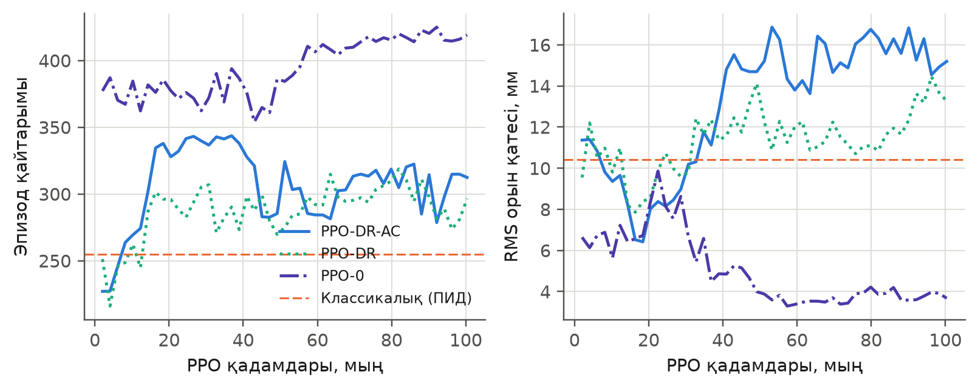
2-сурет. PPO оқу қисықтары (6 бекітілген сидте бағалау; PPO-0 — рандомизациясыз плантта, қалғандары рандомизацияланған плантта бағаланған, сондықтан PPO-0 қисығын тек өз тобымен салыстыру керек). Үзік сызық — ПИД деңгейі (рандомизацияланған плант)
Бір оқыту сидіндегі айырмашылықтар сид шуынан болуы мүмкін, сондықтан әр нұсқа тағы екі сидпен қайта оқытылды (4-кесте).
4-кесте. Қайта оқытуға төзімділік: әр нұсқа және оқыту сиді үшін RMS орын қатесі, мм (аман қалған / барлығы)
Нұсқа | Сид | номиналды | рандомизацияланған | күшейту 1,3 | камера ×2 | кідіріс 4 мс
PPO-0 | 0 | 4,0 ± 0,3 (30/30) | 5,6 ± 0,6 (27/30) | — (0/30) | 6,1 ± 0,6 (18/30) | 39,8 (1/30)
PPO-0 | 1 | 4,7 ± 0,3 (30/30) | 6,7 ± 0,5 (28/30) | 17,2 ± 1,8 (30/30) | 7,2 ± 0,7 (19/30) | 47,5 ± 0,7 (9/30)
PPO-0 | 2 | 5,6 ± 0,2 (30/30) | 10,8 ± 1,0 (26/30) | — (0/30) | — (0/30) | 11,7 ± 1,4 (19/30)
PPO-DR | 0 | 6,0 ± 0,4 (30/30) | 6,0 ± 0,6 (28/30) | 13,4 ± 1,8 (30/30) | 8,3 ± 1,1 (14/30) | 34,4 ± 0,6 (29/30)
PPO-DR | 1 | 7,1 ± 0,8 (30/30) | 6,3 ± 0,9 (28/30) | 16,5 ± 2,6 (30/30) | 10,5 ± 3,1 (13/30) | 42,5 ± 0,4 (16/30)
PPO-DR | 2 | 5,7 ± 0,4 (30/30) | 6,5 ± 0,6 (28/30) | 13,0 ± 1,9 (30/30) | 6,0 ± 0,6 (17/30) | 41,9 ± 0,5 (15/30)
PPO-DR-AC | 0 | 6,7 ± 0,7 (30/30) | 6,3 ± 0,9 (28/30) | 17,1 ± 2,4 (30/30) | 5,2 ± 0,8 (10/30) | 43,9 ± 0,5 (20/30)
PPO-DR-AC | 1 | 4,1 ± 0,3 (30/30) | 5,2 ± 0,6 (28/30) | 15,6 ± 2,0 (30/30) | 7,1 ± 1,0 (18/30) | 37,8 ± 0,6 (25/30)
PPO-DR-AC | 2 | 7,1 ± 0,6 (30/30) | 6,3 ± 0,8 (28/30) | 15,4 ± 2,6 (30/30) | 7,4 ± 0,7 (18/30) | 44,2 ± 0,4 (19/30)
Қайта оқыту нәтижелерінен алты бақылау шығады (4-кесте).
Алдымен, номиналды плантта RMS орын қатесі (мм) үш сид бойынша: PPO-0 — 4,0, 4,7, 5,6; PPO-DR — 6,0, 7,1, 5,7; PPO-DR-AC — 6,7, 4,1, 7,1; ПИД — 5,0. Орта есеппен PPO-0 (4,8 мм) ПИД-пен тең деңгейде: 0-сидтегі 1 мм артықшылық қайталанбады. Рандомизацияланған нұсқалар (PPO-DR — 6,3 мм, PPO-DR-AC — 6,0 мм) шамамен 1 мм нашар. Қайтарым бойынша (ол ток пен пішін құрамдастарын да қамтиды) PPO-0 — 420, 419, 390, PPO-DR — 368, 376, 387, PPO-DR-AC — 385, 422, 382, ПИД — 381.
Біріншіден, қорек көзінің күшейтуі 1,3 болғанда (оқу ауқымынан тыс) рандомизацияланған нұсқалар үш сидтің үшеуінде де плазманы ұстады: PPO-DR — 30, 30, 30, PPO-DR-AC — 30, 30, 30 эпизод (30-дан). Рандомизациясыз PPO-0 үшін — 0, 30, 0: үш сидтің тек біреуі ұстады. Бұл айырма сидке тәуелді емес, сондықтан рандомизацияның қорек көзінің қателігі бойынша пайдасы қайталанатын нәтиже деп қабылдауға болады.
Екіншіден, камера кедергісі ×2 болғанда нұсқалар арасында жүйелі айырма жоқ: PPO-0 — 18, 19, 0, PPO-DR — 14, 13, 17, PPO-DR-AC — 10, 18, 18 (30-дан). Бір сидте PPO-0 ешбір эпизодты ұстай алмады, сондықтан 3.4-бөлімде 0-сидте байқалған PPO-0-дің артықшылығы қайталанбады.
Үшіншіден, датчик кідірісі 4 мс болғанда орта есеппен PPO-0 — 9,7, PPO-DR — 20,0, PPO-DR-AC — 21,3 эпизод (30-дан), бірақ сидтер арасындағы өзгергіштік үлкен (PPO-0: 1, 9, 19; PPO-DR: 29, 16, 15; PPO-DR-AC: 20, 25, 19), сондықтан рандомизацияның пайдасы бұл жерде бағыт ретінде ғана көрінеді.
Төртіншіден, рандомизацияланған плантта QP-сүзгінің араласу үлесі PPO-DR үшін 49, 4, 3 %, PPO-DR-AC үшін 4, 12, 6 %, PPO-0 үшін 31, 24, 17 %. 3.2-бөлімде 0-сидте байқалған айырма (асимметриялы критик сүзгіні сирек пайдаланады) қайталанбады: PPO-DR-тің басқа сидтері де сүзгіге сирек сүйенеді. Сондықтан асимметриялы критиктің сүзгіге тәуелділікті азайтатыны дәлелденбеді.
Бесіншіден, рандомизацияланған плантта аман қалу барлық нұсқада бірдей деңгейде: PPO-0 — 27, 28, 26, PPO-DR — 28, 28, 28, PPO-DR-AC — 28, 28, 28 (30-дан); ПИД — 24. Жоғалатын эпизодтар үш сидте де негізінен сол екі сид болып қалады (3.2-бөлім).

3.4. Оқу таралымынан тыс плант
5-кестеде және 4-суретте плант параметрлері оқу ауқымынан тыс мәндерге (камера кедергісі ×0,5 және ×2; плазма кедергісі ×0,25 және ×4; қорек көзінің күшейтуі 0,7 және 1,3) және олардың қолайсыз тіркесіміне ауыстырылған. Оқу ауқымы: камера ×0,7–1,5, плазма ×0,5–2, күшейту 0,85–1,15.
5-кесте. Оқу ауқымынан тыс плант: RMS орын қатесі, мм (аман қалған / барлығы)
Плант | ПИД | PPO-0 | PPO-DR | PPO-DR-AC
камера ×0,5 | 5,2 ± 0,3 (30/30) | 4,0 ± 0,3 (30/30) | 5,1 ± 0,4 (30/30) | 5,7 ± 0,3 (30/30)
камера ×2 | 5,0 ± 0,5 (10/30) | 6,1 ± 0,6 (18/30) | 8,3 ± 1,1 (14/30) | 5,2 ± 0,8 (10/30)
плазма ×0,25 | 8,8 ± 0,3 (30/30) | 6,5 ± 0,4 (30/30) | 6,0 ± 0,4 (30/30) | 7,0 ± 0,6 (30/30)
плазма ×4 | — (0/30) | — (0/30) | — (0/30) | — (0/30)
күшейту 0,7 | 25,4 ± 0,3 (30/30) | 12,8 ± 0,5 (30/30) | 4,6 ± 0,3 (30/30) | 6,1 ± 0,3 (30/30)
күшейту 1,3 | — (0/30) | — (0/30) | 13,4 ± 1,8 (30/30) | 17,1 ± 2,4 (30/30)
бәрі қолайсыз | — (0/30) | — (0/30) | — (0/30) | — (0/30)
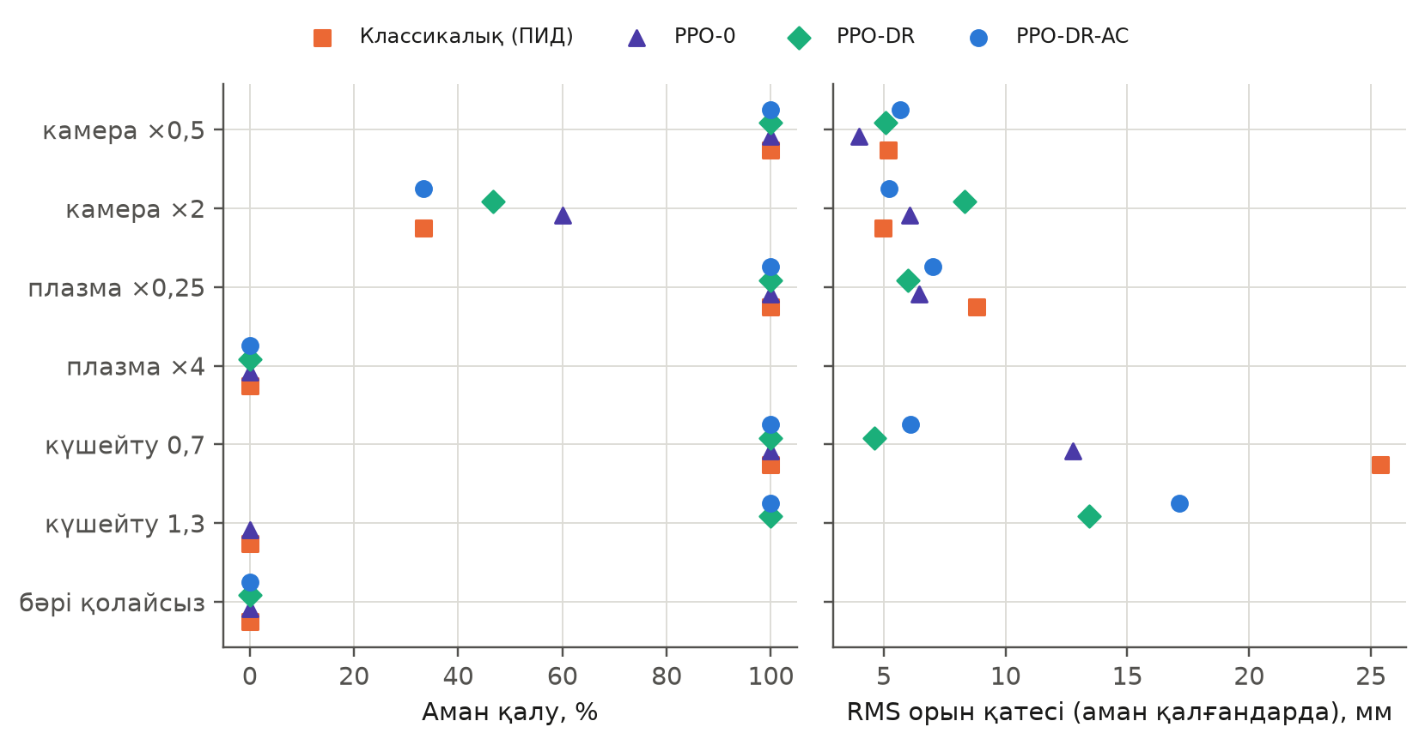
4-сурет. Оқу таралымынан тыс плантта аман қалу және орын қатесі
Нәтиже біртекті емес (бұл бөлімдегі сандар 0-оқыту сидіне қатысты; олардың қайталануы 3.3-бөлімде тексерілген). Қорек көзінің күшейтуін 1,3-ке дейін арттырғанда (оқу ауқымынан тыс) ПИД пен PPO-0 плазманы 0/30 және 0/30 эпизодта ұстады, ал рандомизациямен оқытылған PPO-DR және PPO-DR-AC — 30/30 және 30/30. Күшейту 0,7 болғанда барлық контроллер плазманы ұстады, бірақ орын қатесі ПИД үшін 25 мм, PPO-0 үшін 13 мм, ал PPO-DR және PPO-DR-AC үшін 5 және 6 мм. Плазма кедергісін ×0,25-ке түсіргенде рандомизацияланған нұсқалардың қайтарымы жоғары (341 және 329, ал PPO-0 үшін 242, ПИД үшін 209). Бұл — рандомизацияның пайдасын көрсететін жағдайлар. Қарама-қарсы мысал: камера кедергісі ×2 болғанда (өсу жылдамдығы артады) 0-сидте ең жақсы аман қалуды рандомизациясыз PPO-0 көрсетті (18/30; ПИД — 10/30, PPO-DR — 14/30, PPO-DR-AC — 10/30). Плазма кедергісі ×4 және «барлығы қолайсыз» жағдайында ешбір контроллер плазманы ұстамады. Қайта оқытудан кейін (3.3-бөлім) тұрақты қалған тұжырым: рандомизация қорек көзінің күшейтуі бойынша төзімділікті арттырды; камера кедергісі бойынша жүйелі артықшылық жоқ; оқу ауқымынан едәуір тыс плантты ешбір әдіс ұстай алмады.

3.5. Датчик кідірісі
Оқу кезінде кідіріс 1–3 мс аралығында болды. 5-суретте және 6-кестеде номиналды плантта 0–5 мс кідіріс үшін нәтиже берілген.
6-кесте. Датчик кідірісі: RMS орын қатесі, мм (аман қалған / барлығы)
Кідіріс | ПИД | PPO-0 | PPO-DR | PPO-DR-AC
0 мс | 4,2 ± 0,2 (30/30) | 3,4 ± 0,2 (30/30) | 5,1 ± 0,4 (30/30) | 4,2 ± 0,3 (30/30)
1 мс | 4,3 ± 0,2 (30/30) | 3,4 ± 0,2 (30/30) | 5,1 ± 0,4 (30/30) | 4,2 ± 0,3 (30/30)
2 мс | 4,5 ± 0,2 (30/30) | 3,4 ± 0,2 (30/30) | 5,1 ± 0,4 (30/30) | 4,3 ± 0,3 (30/30)
3 мс | 5,5 ± 0,5 (29/30) | 4,1 ± 0,2 (30/30) | 8,0 ± 0,4 (30/30) | 11,4 ± 0,5 (30/30)
4 мс | 12,7 ± 1,7 (6/30) | 39,8 (1/30) | 34,4 ± 0,6 (29/30) | 43,9 ± 0,5 (20/30)
5 мс | — (0/30) | — (0/30) | — (0/30) | — (0/30)
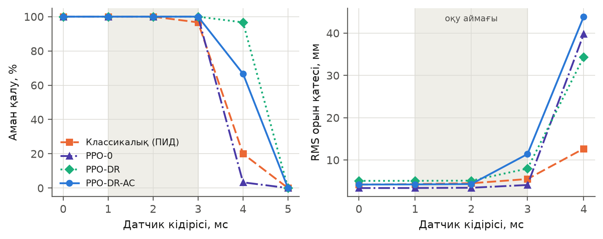
5-сурет. Датчик кідірісіне тәуелділік (номиналды плант). Боз аймақ — оқу кезіндегі кідіріс ауқымы
Оқу ауқымында (0–3 мс) барлық контроллер тұрақты. Кідіріс 4 мс болғанда ПИД жобаланған ауқымнан шыққандықтан 6/30, PPO-0 — 1/30 эпизодта ұстады; рандомизациямен оқытылған PPO-DR — 29/30, PPO-DR-AC — 20/30. 5 мс кідірісте ешбір контроллер плазманы ұстамады. 0-сидте рандомизация плант параметрлері бойынша оқытылғанымен, кідіріс бойынша да экстраполяцияны жақсартты; үш сид бойынша бұл айырма азырақ айқын (3.3-бөлім, 4-кесте). 3 мс кідірісте PPO-DR-AC-тың орын қатесі (11,4 мм) PPO-0-ден (4,1 мм) және ПИД-тен (5,5 мм) артық, яғни оқу ауқымының шетінде консервативтірек болады.

3.6. Қауіпсіздік сүзгісінің рөлі
7-кестеде және 6-суретте бір саясаттар сүзгі қосулы және ток шегі өшірулі (кернеу мен оның өзгеру жылдамдығының шектері сақталады) жағдайда салыстырылған. «Шек бұзылды» — катушкалардың кез келгенінде $\left|I\right|>I_{max}$ болған қадамдардың үлесі.
7-кесте. Сүзгінің әсері: аман қалу және ток шегінің бұзылуы
Саясат | Плант | Аман қалу (сүзгімен) | Шек бұзылды (сүзгімен) | Аман қалу (сүзгісіз) | Шек бұзылды (сүзгісіз) | Ең үлкен асып кету I/$I_{max}$ (сүзгісіз)
PPO-0 | номиналды | 30/30 | 11,01 % | 30/30 | 41,01 % | 3,18
PPO-0 | күшейту 1,3 | 0/30 | 9,64 % | 0/30 | 19,09 % | 2,83
PPO-0 | бәрі қолайсыз | 0/30 | 2,14 % | 0/30 | 3,69 % | 2,98
PPO-DR | номиналды | 30/30 | 19,31 % | 30/30 | 67,47 % | 3,29
PPO-DR | күшейту 1,3 | 30/30 | 47,37 % | 18/30 | 68,44 % | 6,06
PPO-DR | бәрі қолайсыз | 0/30 | 38,98 % | 0/30 | 60,77 % | 10,69
PPO-DR-AC | номиналды | 30/30 | 0,00 % | 30/30 | 0,69 % | 1,27
PPO-DR-AC | күшейту 1,3 | 30/30 | 0,00 % | 30/30 | 9,39 % | 2,12
PPO-DR-AC | бәрі қолайсыз | 0/30 | 33,50 % | 5/30 | 57,94 % | 6,37
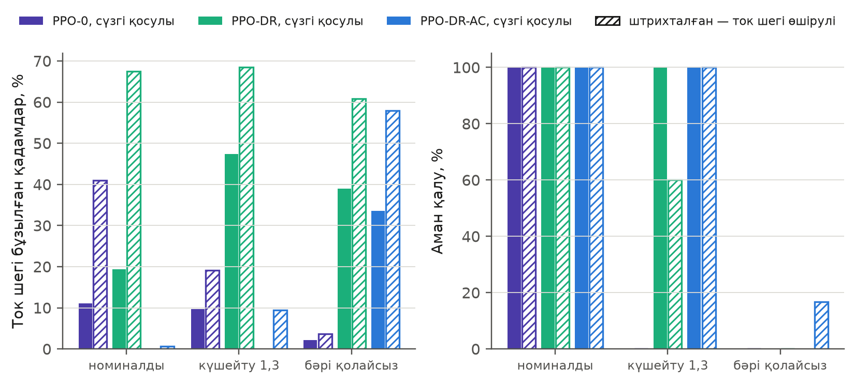
6-сурет. Ток шегінің бұзылуы мен аман қалу (толтырылған баған — сүзгі қосулы, штрихталған — ток шегі өшірулі)
Сүзгі ток шегінің бұзылуын едәуір азайтады: номиналды плантта PPO-0 үшін 41 %-тен 11 %-ке, PPO-DR үшін 67 %-тен 19 %-ке, ал ең үлкен асып кету $\left|I\right|/I_{max}$ 3,3-ден 1,04-ке төмендейді. Алайда сүзгі шекті толық кепілдемейді: PPO-0 және PPO-DR үшін оның қосулы күйінде де шек 11 % және 19 % қадамда бұзылады (номиналды плантта асып кету 4 %-дан аспайды). Диагностикалық жүгіруде (PPO-0 және PPO-DR-AC, номиналды плант, 6 сид) бұзылу тек VS катушкасында болды (CS және PF катушкаларының тоғы шектің 0,6 бөлігінен аспады); оның себебі — сүзгінің болжамы плазма орнын қатырады, ал VS тогына плазманың қозғалысы мен камера тоқтары да әсер етеді (2.4-бөлім). Сүзгісіз күйде PPO-DR қорек күшейтуі 1,3 болғанда аман қалуды 100 %-тен 60 %-ке дейін төмендетті. 0-сидтегі PPO-DR-AC қалыпты плантта сүзгісіз де тоқтың шегін 0,7 % қадамда ғана бұзды; бұл асимметриялы критикке тән қасиет емес болуы мүмкін, өйткені сүзгі қосулы кезде PPO-DR-дің басқа сидтері де шекті бұзбайды (3.3-бөлім, 4-кесте). Сонымен бірге «барлығы қолайсыз» жағдайда сүзгісіз PPO-DR-AC эпизодтардың 17 %-ін аман өткізді, сүзгімен — 0 %: сүзгі қауіпсіздікті қамтамасыз ету үшін тоқ шегін ұстайды, бірақ бұл әрдайым плазманы ұстауға тең емес.

3.7. Тік тұрақсыздықты ұстаудың сызықтық шегі
Оқытусыз талдау ретінде ПД-контурдың ұстай алатын тұрақсыздықтың өсу жылдамдығы анықталды. Вакуум камерасының қалыңдығы өзгертіліп (бұл $γ$-ны өзгертеді), әр жағдайда плант сызықтандырылды және 2 мс тұрақты кідіріс үшін ПД-реттегіштің коэффициенттері іздестірілді (2.7-бөлімдегі жобалау, жергілікті оңтайландырумен). 7-суретте және 8-кестеде тұрақтандыру мүмкіндігі іріктеу жиілігіне байланысты көрсетілген.
8-кесте. 2 мс кідірісте ПД-контурдың тік тұрақсыздықты ұстай алуы (сызықтық талдау)
Қалыңдық, мм | γ, с⁻¹ | 1 кГц | 4 кГц | 10 кГц
8,00 | 43 | иә | иә | иә
4,00 | 79 | иә | иә | иә
3,00 | 102 | иә | иә | иә
2,00 | 147 | иә | иә | иә
1,50 | 192 | иә | иә | иә
1,00 | 281 | жоқ | иә | иә
0,75 | 370 | жоқ | жоқ | иә
0,50 | 547 | жоқ | жоқ | жоқ
0,35 | 775 | жоқ | жоқ | жоқ
0,25 | 1078 | жоқ | жоқ | жоқ
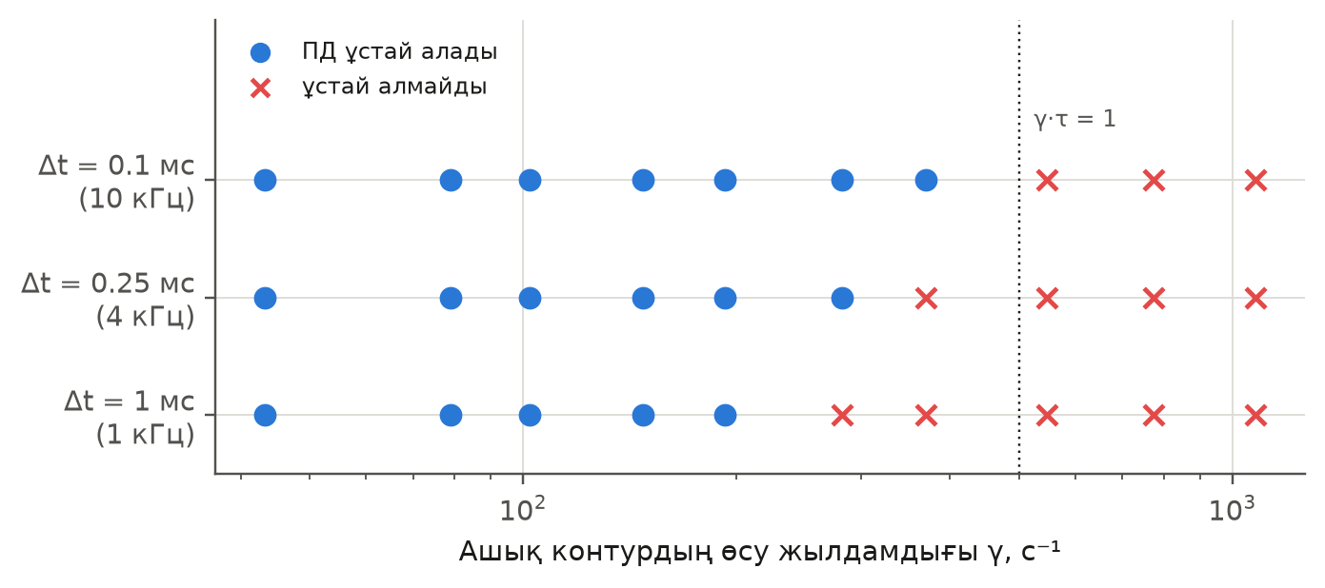
7-сурет. Ашық контурдың өсу жылдамдығына және іріктеу жиілігіне байланысты ПД-контурдың тұрақтандыру мүмкіндігі (2 мс кідіріс)
Шек жиілікке әлсіз және кідіріске күшті тәуелді. Шектің орны қалыңдық торының қадамымен ғана анықталады: 1 кГц-те ПД-контур $γ=192$ с⁻¹ ұстайды, ал 281 с⁻¹ ұстамайды; 4 кГц-те — 281 ұстайды, 370 ұстамайды; 10 кГц-те — 370 ұстайды, 547 ұстамайды. Яғни іріктеу жиілігін 10 есе арттыру шекті шамамен 1,3–2,8 есе жоғарылатады (тор дәлдігі шегінде), себебі шекті негізінен 2 мс кідіріс анықтайды ($γτ∼1$ реті).

3.8. Есептеу шығындары
Актор — 24 072 параметрі бар екі қабатты желі (9-кесте). Бір инференс шамамен 48 мың арифметикалық операция және NumPy-да ~16 мкс тұтынады, бұл 1 мс қадамның небәрі 2 %-ы. Асимметриялы критиктің қосымша кірісі тек оқыту кезінде қажет және актордың өлшемін өзгертпейді.
9-кесте. Желілердің өлшемі және инференс уақыты (бір ядро, NumPy)
Саясат | Актор кірісі | Критик кірісі | Актор параметрлері | FLOP / инференс | Уақыт, мкс
PPO-0 | 50 | 50 | 24 072 | 47 616 | 17
PPO-DR | 50 | 50 | 24 072 | 47 616 | 19
PPO-DR-AC | 50 | 91 | 24 072 | 47 616 | 16

4. Нәтижелерді талқылау

4.1. Зерттеу болжамының тексерісі
Зерттеу болжамы екі бөліктен тұрды: (i) рандомизация мен асимметриялы критик оқу ауқымынан тыс плантқа төзімділікті арттырады; (ii) QP-сүзгі сапаны нашарлатпай, тоқтың шектік мәндерін сақтауға көмектеседі. Нәтижелер болжамды ішінара растайды.
Рандомизация. Қорек көзінің күшейтуі 1,3 болғанда (оқу ауқымынан тыс) рандомизацияланған нұсқалар үш сидтің үшеуінде де барлық эпизодта плазманы ұстады, ал рандомизациясыз PPO-0 — тек біреуінде (3.3-бөлім): бұл қайталанатын нәтиже. Датчик кідірісі 4 мс болғанда (оқу кезінде 3 мс-қа дейін) орта аман қалу PPO-0 үшін 9,7/30, PPO-DR үшін 20,0/30, PPO-DR-AC үшін 21,3/30, бірақ сидтер арасындағы өзгергіштік үлкен, сондықтан бұл тек бағыт ретінде қабылданады. Камера кедергісі ×2 болғанда жүйелі артықшылық жоқ, ал плазма кедергісі ×4 болғанда ешбір контроллер плазманы ұстамады. Рандомизацияланған нұсқалар номиналды плантта дәлдіктен ішінара айырылды: орта орын қатесі PPO-0 үшін 4,8 мм, PPO-DR үшін 6,3 мм, PPO-DR-AC үшін 6,0 мм (ПИД — 5,0 мм). Яғни төзімділік шамалы дәлдік есебінен алынады.
Асимметриялы критик. Бір оқыту сидінде асимметриялы критик саясаттың сүзгіге тәуелділігін азайтқандай көрінді (номиналды плантта сүзгінің араласу үлесі PPO-DR — 53 %, PPO-DR-AC — 2 %), бірақ қайта оқытуда бұл қайталанбады: PPO-DR-тің басқа сидтері де сүзгіні сирек пайдаланады (3.3-бөлім). Аман қалу мен оқу ауқымынан тыс төзімділік бойынша PPO-DR-AC және PPO-DR арасында жүйелі айырма анықталмады: сидтер арасындағы өзгергіштік нұсқалар айырмасымен бірдей ретті. Сондықтан біздің деректер бойынша асимметриялы критиктің пайдасы дәлелденбеді. Бұл — бір оқыту сидіндегі салыстыру жаңсақ қорытындыға әкелетінінің мысалы; асимметриялы критиктің оқу тиімділігіне әсері бұл зерттеуде өлшенген жоқ.
Сонымен болжамның бірінші бөлігі ішінара расталды: рандомизация — иә (қорек көзінің күшейтуі бойынша), асимметриялы критик — жоқ.
Қауіпсіздік сүзгісі. Сүзгі ток шегінің бұзылуын азайтады (3.6-бөлім), бірақ кепілдік емес: ол плазма орнын қатыратын сызықтық болжамға сүйенеді және номиналды кедергілерді пайдаланады. Бақылау барьерлік функциялардың теориясы [12] дәл үздіксіз және дәл модель жағдайында кепілдік береді; біздің сүзгіде болжам $H=5$ қадамға ғана жасалады және плант параметрлері белгісіз болғанда ол өзгереді. Сондықтан толық кепілдік үшін сүзгіні консервативті шектермен немесе сенімді (robust) CBF-тің түрімен ауыстыру қажет. Сонымен қатар сүзгі әрдайым плазманы ұстауды жақсартпайды: «барлығы қолайсыз» жағдайда сүзгісіз PPO-DR-AC эпизодтардың 17 %-ін аман өткізді, сүзгімен — 0 %. Бұл — қауіпсіздік (қондырғы шектері) мен тапсырманы орындау арасындағы нақты айырбас.

4.2. Әдебиетпен салыстыру
Біздің жұмыс [4] жұмысымен басқару міндеті бойынша жақын (бірнеше катушканың кернеуі арқылы магниттік конфигурацияны ұстау), бірақ ауқымы әртүрлі: [4] нақты қондырғыда 19 катушканы 10 кГц-пен басқарды, ал біз симуляцияда 8 тізбекті 1 кГц-пен басқардық (1-кесте). Сондықтан абсолюттік сандарды салыстыруға болмайды; салыстыруға болатын тұстары — әдістемелік. Біріншіден, екі жұмыста да күшейтілген оқыту классикалық реттегіштің орнын басатын бір нейрожелілік саясатты береді; біздің нәтиже: 0-сидте номиналды плантта ол қайтарым бойынша жобаланған ПИД-пен тең (PPO-DR-AC) немесе одан жоғары (PPO-0), ал плант белгісіз болғанда аман қалу үлесі жоғары (0,90–0,93 және ПИД үшін 0,80). Екіншіден, біз іріктеу жиілігінің рөлін өлшедік: 2 мс кідіріс болғанда ПД-контурдың шегі 1 кГц-те $γ≈192$ с⁻¹, 10 кГц-те — 370 с⁻¹ (3.7-бөлім). Осыдан тік тұрақсыздығы тез қондырғыларда 1 кГц жеткіліксіз болуы мүмкін, ал [4] жұмысындағы 10 кГц таңдауы осы шектің тек іріктеуге емес, кідіріске де тәуелділігін ескеруді қажет етеді деп болжауға болады; мұны біздің талдау тек сызықтық және бір ПД-контур үшін ғана көрсетеді.
[5] жұмысы бұдан басқа деңгейде жұмыс істейді: ол жылдам магниттік контурды емес, баяу кинетикалық шамаларды (қыздыру қуаты, қима пішіні) басқарады және тиринг-тұрақсыздықты болжау үшін тәжірибелік деректерден жасалған суррогатты пайдаланады. Біздің жүйе жылдам магниттік контурды қамтиды, ал кинетикалық деңгей қарастырылмаған; екі тәсіл бір-бірін толықтырады. [6] және [7] жұмыстары басқармайды, диагностика мен қайта құруды жеделдетеді; біздің жүйеде тепе-теңдік тек бастапқы сәтте шешіледі, сондықтан мұндай суррогаттар болашақта $x(t)$ және пішінді нақты уақытта есептеуге қолданылуы мүмкін.
Симуляциядан нақты қондырғыға көшу тұрғысынан біздің нәтижелер [10] идеясын тек ішінара растайды: рандомизация нақты параметрлер (қорек күшейтуі, плазма кедергісі) және кідіріс бойынша төзімділікті арттырды, бірақ оқу ауқымынан едәуір тыс тік тұрақсыздық жылдамдығына (камера кедергісі ×2) әсер етпеді. Асимметриялы критик [11] біздің деректерде жүйелі пайда бермеді. Қауіпсіздік сүзгісі бойынша [12] теориясының практикалық шектеуі көрсетілді: болжам моделі нақты плантпен сәйкес келмесе, шек толық сақталмайды.

4.3. Зерттеудің шектеулері
- Тек симуляция. Контроллер нақты қондырғыда сыналған жоқ. Катушка жиыны — масштабталған жалпы схема, КТМ-ның нақты инженерлік геометриясы емес; параметрлер жобалық мәндерден шамамен алынған.
- Қатаң ығысатын плазма. Грэд—Шафранов шешімі тек бастапқы сәтте алынады; пішіннің өзгерісі мен профиль эволюциясы жоқ ($l_{i}$, $β_{p}$ тек сыртқы оқиғамен өзгереді). Сондықтан «пішін қатесі» нақты пішінді басқаруды емес, изоағын қатесін өлшейді.
- Баяу тұрақсыздық. Бұл құрылғыда $γ=79$ с⁻¹; ықшам, жоғары созылған қондырғыларда өсу жылдамдығы әлдеқайда жоғары болуы мүмкін, ал 3.7-бөлім 1 кГц-тің мұндайда жеткіліксіз екенін көрсетеді.
- Статистикалық қуат. Әр нұсқа үш оқыту сидімен оқытылды және 30 жұптасқан сидте бағаланды; көп салыстыруға түзету енгізілмеген, сондықтан шекаралас p-мәндерін абайлап түсіндіру керек.
- Сыйақы айырбасы. Рандомизацияланған нұсқалар орын дәлдігін ток пен пішін үшін құрбан етті (3.3-бөлім); сыйақы салмақтары бұл теңгерімді анықтайды және инженерлік мақсатқа сай бапталмаған.
- Сызықтық шек. 3.7-бөлімдегі талдау сызықтық, шусыз және қорек шегінсіз, тек VS-ке ПД-реттегіш үшін жасалған; нелинейлі басқарушылар үшін шек жоғары болуы мүмкін.
- Әдебиет деректері. Салыстыру кестесіндегі сандық мәндер жарияланған жұмыстардан алынған, олар біздің симуляцияда қайта өндірілмеген.

4.4. Практикалық маңызы және даму бағыттары
Жүйе нақты қондырғыға көшкенге дейін кез келген басқару алгоритмін бірдей шарттарда тексеретін ашық стенд ретінде қолданыла алады. Келесі қадамдар: (а) плант рандомизациясына кідірісті және вакуум камерасының баяулауын кеңірек ауқыммен қосу; (б) сыйақыға ток шегінің айыппұлын күшейту және орын мен ток арасындағы теңгерімді инженерлік талаптар бойынша баптау; (в) сүзгіні сенімді CBF-ке ауыстыру; (г) іріктеу жиілігін 10 кГц-ке дейін көтеріп, 3.7-бөлімнің болжамын нелинейлі жүйеде тексеру; (д) KTM-ның нақты геометриясы мен өлшемдерімен калибрлеу.

Қорытынды
Жүргізілген зерттеу нәтижесінде токамак плазмасының магниттік басқаруына арналған нейрожелілік контроллер әзірленіп, оның классикалық реттегішпен салыстырмасы алынды; мынадай қорытындылар жасалды.
- Грэд—Шафранов тепе-теңдігі, көпкатушкалы электр тізбегі, датчиктер кідірісі, QP-сүзгі және PPO біріктірілген ашық жабық контурлы ко-симуляция жасалды; КТМ параметрлерінде ашық контур тұрақсыз ($γ≈79$ с⁻¹), ал басқарусыз плазма номиналды плантта 30 эпизодтың бірінде де сақталмайды.
- Номиналды плантта үш оқыту сиді бойынша орта орын қатесі PPO-0 үшін 4,8 мм, ПИД үшін 5,0 мм (яғни тең деңгей); рандомизацияланған плантта ПИД плазманы 24/30 эпизодта ұстады, PPO нұсқалары — 27–28/30.
- Плант параметрлерін рандомизациялау қорек көзінің күшейтуі 1,3 болғанда оқу ауқымынан тыс төзімділікті үш сидтің үшеуінде арттырды (рандомизациясыз — біреуінде); датчик кідірісі бойынша әсері бағыт ретінде ғана көрінді, камера кедергісі ×2 бойынша жүйелі әсері жоқ, ал номиналды орын дәлдігі шамамен 1 мм төмендеді. Асимметриялы критиктің жүйелі пайдасы анықталмады.
- QP-сүзгі ток шегінің бұзылуын едәуір азайтады, бірақ оның болжамы плазма орнын қатыратындықтан толық кепілдік бермейді.
- 2 мс кідіріспен ПД-контур 1 кГц-те $γ≈192$ с⁻¹ дейінгі тұрақсыздықты ұстайды; іріктеу жиілігін 10 есе арттыру шекті шамамен 1,3–2,8 есе ғана жоғарылатады, яғни шекті негізінен кідіріс анықтайды.
Зерттеудің нәтижелері тек симуляцияға қатысты. Код, оқытылған салмақтар және бағалау хаттамасы жариялауға дайын.

Пайдаланылған әдебиеттер тізімі
- Lazarus E.A., Lister J.B., Neilson G.H. Control of the vertical instability in tokamaks // Nuclear Fusion. — 1990. — Vol. 30, No. 1. — P. 111–141.
- Ariola M., Pironti A. Magnetic Control of Tokamak Plasmas. — 2nd ed. — Cham: Springer, 2016.
- Walker M.L. [et al.] Emerging applications in tokamak plasma control: control solutions for next-generation tokamaks // IEEE Control Systems Magazine. — 2006. — Vol. 26, No. 2. — P. 35–63.
- Degrave J. [et al.] Magnetic control of tokamak plasmas through deep reinforcement learning // Nature. — 2022. — Vol. 602. — P. 414–419. — DOI: 10.1038/s41586-021-04301-9.
- Seo J. [et al.] Avoiding fusion plasma tearing instability with deep reinforcement learning // Nature. — 2024. — Vol. 626. — P. 746–751. — DOI: 10.1038/s41586-024-07024-9.
- Kates-Harbeck J., Svyatkovskiy A., Tang W. Predicting disruptive instabilities in controlled fusion plasmas through deep learning // Nature. — 2019. — Vol. 568. — P. 526–531. — DOI: 10.1038/s41586-019-1116-4.
- Joung S. [et al.] Deep neural network Grad–Shafranov solver constrained with measured magnetic signals // Nuclear Fusion. — 2020. — Vol. 60, No. 1. — Art. 016034.
- Abdolmaleki A. [et al.] Maximum a posteriori policy optimisation // International Conference on Learning Representations (ICLR). — 2018. — arXiv:1806.06920.
- Lao L.L. [et al.] Reconstruction of current profile parameters and plasma shapes in tokamaks // Nuclear Fusion. — 1985. — Vol. 25, No. 11. — P. 1611–1622.
- Tobin J. [et al.] Domain randomization for transferring deep neural networks from simulation to the real world // IEEE/RSJ International Conference on Intelligent Robots and Systems (IROS). — 2017. — P. 23–30.
- Pinto L. [et al.] Asymmetric actor critic for image-based robot learning // Robotics: Science and Systems (RSS). — 2018. — arXiv:1710.06542.
- Ames A.D. [et al.] Control barrier functions: theory and applications // 18th European Control Conference (ECC). — 2019. — P. 3420–3431.
- Citrin J. [et al.] TORAX: a fast and differentiable tokamak transport simulator in JAX // arXiv:2406.06718. — 2024.
- Imbeaux F. [et al.] Design and first applications of the ITER integrated modelling & analysis suite // Nuclear Fusion. — 2015. — Vol. 55, No. 12. — Art. 123006.
- Wesson J. Tokamaks. — 4th ed. — Oxford: Oxford University Press, 2011.
- Shafranov V.D. Plasma equilibrium in a magnetic field // Reviews of Plasma Physics. — Vol. 2. — New York: Consultants Bureau, 1966. — P. 103–151.
- Stellato B. [et al.] OSQP: an operator splitting solver for quadratic programs // Mathematical Programming Computation. — 2020. — Vol. 12, No. 4. — P. 637–672.
- Schulman J. [et al.] Proximal policy optimization algorithms // arXiv:1707.06347. — 2017.
- Schulman J. [et al.] High-dimensional continuous control using generalized advantage estimation // International Conference on Learning Representations (ICLR). — 2016. — arXiv:1506.02438.
- Wilcoxon F. Individual comparisons by ranking methods // Biometrics Bulletin. — 1945. — Vol. 1, No. 6. — P. 80–83.

